**Programa en emulador de Spectrum. Grupo B**

ACTIVIDAD: Ejecutar el siguiente programa usando el emulador de un ordenador arcaico denominado Sinclair Spectrum (http://torinak.com/qaop):

10 LET PI = 3.14

20 FOR X= 0 TO 2*PI-PI/4 STEP PI/8

30 PLOT 100, 100: DRAW 50*SIN(X), 50*COS(X), 3

40 NEXT X

50 CIRCLE 100, 100, 50

Intenta ahora añadir las siguientes líneas:

42 FOR X= 2*PI-PI/4 TO 2*PI STEP 0.02

43 PLOT 100, 100: DRAW 50*SIN(X), 50*COS(X), 3

44 NEXT X

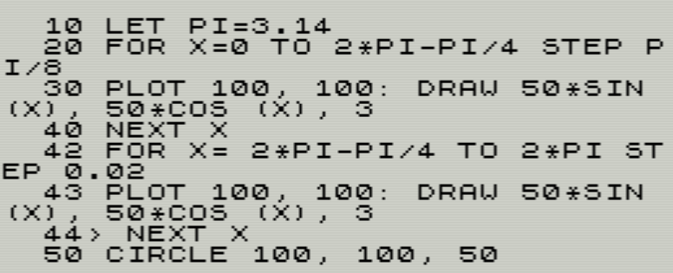



CUESTIONES:

a) ¿Puedes explicar qué hace cada una de las instrucciones?

Asigna a la variable PI el valor 3.14

Recorre un bucle desde 0 hasta 5,495‬ sumando 0,3925‬ cada iteración

Marca unas coordenadas para poder dibujar y dibuja una espiral

Recorre otro bucle y rellena parte de la espiral

Dibuja un circulo por el borde de la espiral.

b) ¿Te atreverías a modificarlo? Prueba a cambiar cosas o crea uno nuevo de tu propia cosecha.

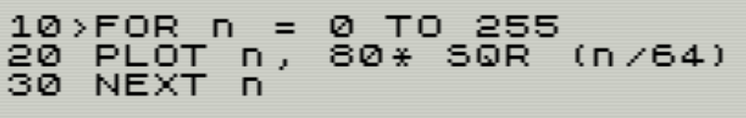



Dibuja la raíz de n/64 desde 0 hasta 255 multiplicado por 80